hashMap 源码 实现原理 java8 对hashmap做的优化

1.存储方式：哈希散列表 以数组+链表的形式

数组存储key的hash值 后边链表存储value 如果hash值相同，会把value值放在链表的next下方

加入了红黑树 当链表长度大于8时 转换为红黑树结构

2.HashMap扩容，为什么是2的倍数

懒加载，构造完对象后，只要不put，不会扩容

初始值 是根据初始量（16）+负载因子（0.75）决定阀值 当数组长度大于12时 会申请新的数组

当put数据时，会判断集合长度 和阀值，大于就会调用resize进行扩容(<<1 乘以2倍)

元素table索引值也会变，从put方法看出，元素索引为器hash值的后N为确定，当扩容后，元素hash值的后N+1位确定，两种情况：

1. e.hash&size(扩容前数组长度) =0，不变
2. 为1 ，调整至2倍位置

资源浪费有关，在map中好多n-1&hash 运算，当n为奇数时，尾数永远为0，好多尾数为1的位置就永远为空

3.hashMap hashTable ConcurrentHashMap区别

hashMap 线程不安全

hashTable ConcurrentHashMap 线程安全

tashTable每步操作都加synchornized关键字 慢

后者分段锁 table每个数据加锁

4.高并发下 hashMap 容易造成链表回路问题

5.java4中修饰符范围

Private 私有的 当前类访问

Protect 受保护的 当前类 及 类的继承关系类

Defalut 包访问 相同包下

Public 公共的

6.Object类中方法

hashCode 获取对象哈希值

Equale 判断两个对象是否相同

toString 返回stinrg对象

getClass 发挥class对象

Wait 当前线程进入等待

Notify 随机让一个持有对象锁的线程获取操作权限

notifyAll 所有。。。。

Finalize 垃圾回收 匿名对象回收之前调用

1. 接口和抽象区别

接口 描述的是动作 方法都是abstract的 不能有构造器

实现接口的类必须把所有抽象方法都实现

只能被public修饰

抽象 描述根源 不能被实例化可以被继承 能有构造器 方法可以有具体实现方法

实现抽象的类 有未被实现的抽象方法也是抽象类

修饰符没有限制

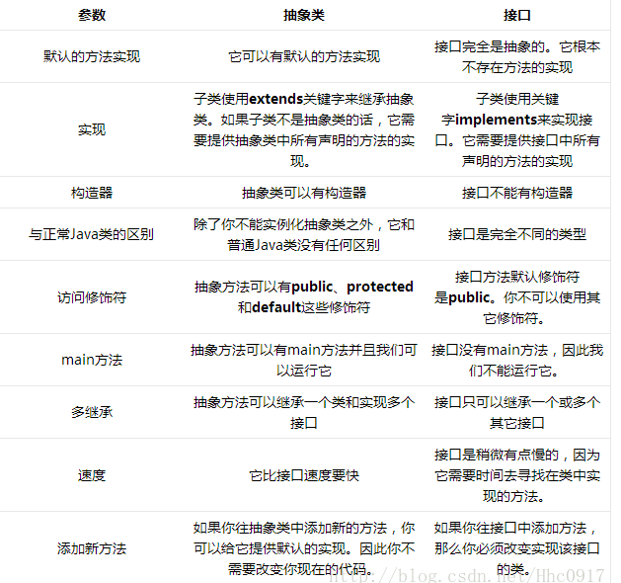

1. Java 传值 传引用区别

基础数据类型 传值

其他类型对象 传引用

1.对象就是传引用

2.原始类型就是传值

3.String，Integer, Double等immutable类型因为没有提供自身修改的函数，每次操作都是新生成一个对象，所以要特殊对待。可以认为是传值。

9. arrayList 循环遍历过程中，删除会有问题?

普通for循环 可能有删除不干净问题

增强型for循环 报错 并发错误java.util.ConcurrentModificationException

ArrayList remove方法 底层有个fastRemove方法，有个modCount方法

使用iterator自带的remove方法

10.transactional 注解

@Transactional 注解只能应用到 public 可见度的方法上。 如果应用在protected、private或者 package可见度的方法上，也不会报错，不过事务设置不会起作用

默认情况下，Spring会对unchecked异常进行事务回滚；如果是checked异常则不回滚

再通俗一点：你写代码出现的空指针等异常，会被回滚，文件读写，网络出问题，spring就没法回滚了

检测为啥不回滚：

1、检查你方法是不是public的

2、你的异常类型是不是unchecked异常   
如果我想check异常也想回滚怎么办，注解上面写明异常类型即可

@Transactional(rollbackFor=Exception.class)

类似的还有norollbackFor，自定义不回滚的异常

3、数据库引擎要支持事务，如果是MySQL，注意表要使用支持事务的引擎，比如innodb，如果是myisam，事务是不起作用的

4、是否开启了对注解的解析

<tx:annotation-driven transaction-manager="transactionManager" proxy-target-class="true"/>

5、spring是否扫描到你这个包，如下是扫描到org.test下面的包

<context:component-scan base-package="org.test" ></context:component-scan>

6、检查是不是同一个类中的方法调用（如a方法调用同一个类中的b方法）   
7、异常是不是被你catch住了

JVM

1. jvm内存结构

方法区 常量池 字段 方法信息 方法字节码

堆 对象、实例

栈 线程对应栈 方法对应栈帧

本地方法栈 调用c/c++ native方法

程序计数器 线程计数 保存线程的内存地址

1. Jvm方法栈工作过程 方法栈和本地方法栈 区别

每个方法被调用都会创建一个栈帧，用户存储局部变量、操作栈、动态连接、方法出口等信息，每个方法被调用直至执行完过程就对应一个栈帧在虚拟机入栈到出栈的过程

1. Jvm 栈 和堆 关系

堆内存用于存放由new创建的对象和数组。在堆中分配的内存，由java虚拟机自动垃圾回收器来管理。在堆中产生了一个数组或者对象后，还可以在栈中定义一个特殊的变量，这个变量的取值等于数组或者对象在堆内存中的首地址，在栈中的这个特殊的变量就变成了数组或者对象的引用变量，以后就可以在程序中使用栈内存中的引用变量来访问堆中的数组或者对象，引用变量相当于为数组或者对象起的一个别名，或者代号。句柄

引用变量是普通变量，定义时在栈中分配内存，引用变量在程序运行到作用域外释放。而数组＆对象本身在堆中分配，即使程序运行到使用new产生数组和对象的语句所在地代码块之外，数组和对象本身占用的堆内存也不会被释放，数组和对象在没有引用变量指向它的时候，才变成垃圾，不能再被使用，但是仍然占着内存，在随后的一个不确定的时间被垃圾回收器释放掉。这个也是java比较占内存的主要原因。

1. Java是否可以直接GC内存

System.gc

Runtim.getRuntion().ge()

1. Java类加载过程

类加载到jvm中，生命周期：加载、验证、准备、解析、初始化、使用、卸载

类加载过程 是加载、验证、准备、解析、初始化

加载：类加载器根据类的全限定名读取类的二进制字节流到jvm，并保存到运行时数据区的方法区，生成一个class对象实例

验证：验证jvm规范 格式 语义 操作等

准备：先为类中所有静态常量分配内存空间，为其设置一个初始值，分配内存并设置类比那辆初始值的阶段，这些内存在方法区中进行分配

解析：对类的字段，方法等东西进行转换

初始化：

主动引用

有且只有下面5种情况才会立即初始化类，称为主动引用：

new 对象时

读取或设置类的静态字段（除了 被final，已在编译期把结果放入常量池的 静态字段）或调用类的静态方法时；

用java.lang.reflect包的方法对类进行反射调用没初始化过的类时

初始化一个类时发现其父类没初始化，则要先初始化其父类

含main方法的那个类，jvm启动时，需要指定一个执行主类，jvm先初始化这个类

其他对类的引用 称为被动引用，加载类时不会进行初始化动作

子类继承父类时的初始化顺序

   1.首先初始化父类的static变量和块，按出现顺序

   2.初始化子类的static变量和块，按出现顺序

   3.初始化父类的普通变量，调用父类的构造函数

   4.初始化子类的普通变量，调用子类的构造函数

双亲委派原则 引导类加载器、扩展类加载器、系统类加载器、自定义类加载器

过程：一个类加载器收到类加载请求，它不会先去加载，把这个请求委派给父类加载器区完成，每一层类加载器都这样，因此所有加载请求都是传送到最顶层的启动类加载器。只有父类加载器反馈无法完成，子类加载器才会去加载

好处：有效保证一个类的全局唯一性，当程序中出现多个限定名相同的类时。类加载器在执行加载时，始终会加载其中一个类

多线程

1. Lock接口的实现类，使用场景

可重入锁 ReenTrantLock

1已加锁，不再重复加载

交互界面重复点击

2 该操作已经在执行，尝试等待一段时间，等待超时则不执行